Fiche Technique BAC ORANGERIE

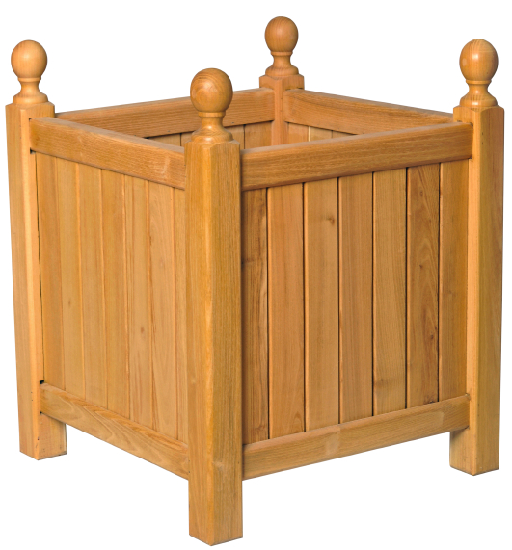

Bois : Robinier (pseudo-Acacia)
Origine : Europe
Montants : épaisseur 70 mm
Lames : épaisseur : 24 mm
Structure : Bois Robinier
Finition : Naturel, lasure ou laque
Microporeuse selon nuancier RAL.
Boules tournées dans les montants.

Options :
Vérins de réglage au sol.
Nous conseillons de ne rien appliquer sur les parois pour éviter une stagnation de l’eau. Acacia classe 4

Dim Extérieur | Dim Intérieur | Poids | Référence
60x60x70 | 50x50x50 | 35 Kg | JWO01
80x80x90 | 70x70x70 | 55 Kg | JWO02
120x120x120 | 105X105X105 | 120 Kg | JWO04

